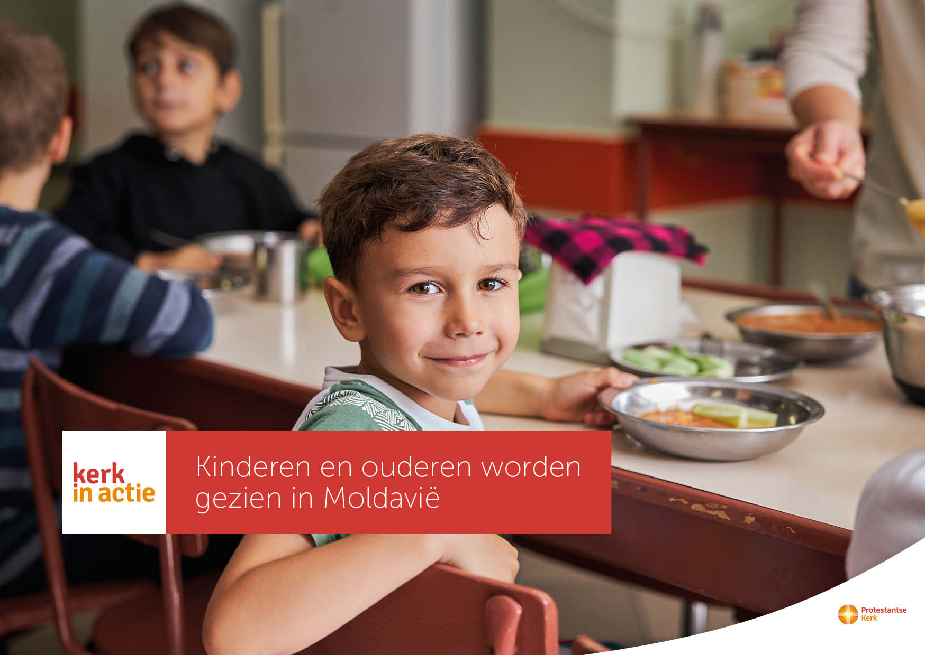

**Collecte Werelddiaconaat**

**Collecteafkondiging**

Door de hoge werkloosheid in Moldavië werken veel mensen in het buitenland. Kinderen en ouderen blijven alleen achter en hebben het moeilijk. Ouderen hebben geen sociaal vangnet en kunnen van hun kleine pensioen nauwelijks rondkomen.

Kinderen zijn al op jonge leeftijd op zichzelf aangewezen. Daardoor gaan ze niet regelmatig naar school en lopen een groot risico slachtofer te worden geweld en mensenhandel.

Bethania, een christelijke partnerorganisatie van Kerk in Actie, vangt deze kwetsbare kinderen na schooltijd op in twee opvangcentra. Ze krijgen eten en drinken en hulp bij hun huiswerk. Ouderen krijgen thuis een gezonde maaltijd en zorg, en kunnen in de opvangcentra terecht voor gezamenlijke activiteiten en een warme douche.

Met je gift aan de collecte steun je via het programma Werelddiaconaat van Kerk in Actie wereldwijd kwetsbare mensen, zoals kinderen en ouderen in Moldavië. Van harte aanbevolen!

[kerkinactie.nl/opvangmoldavie](http://kerkinactie.nl/opvangmoldavie)

**Kerkbladbericht**

**Kinderen en ouderen worden gezien in Moldavië**

Door de hoge werkloosheid in Moldavië werken veel mensen in het buitenland. Kinderen en ouderen blijven achter en krijgen thuis niet de zorg en aandacht die ze nodig hebben.

De christelijke organisatie Bethania vangt deze kwetsbare kinderen na schooltijd op in twee opvangcentra. Ze krijgen eten en drinken en hulp bij hun huiswerk. Ouderen krijgen thuis een gezonde maaltijd en zorg, en kunnen in de opvangcentra terecht voor gezamenlijke activiteiten en een warme douche.

Met je bijdrage aan de collecte steun je het werelddiaconale werk van Kerk in Actie, zoals de hulp aan kwetsbare kinderen en ouderen in Moldavië. Geef in de collecte of maak je bijdrage over op rekening NL89 ABNA 0457 457 457 t.n.v. Kerk in Actie te Utrecht, o.v.v. collecte werelddiaconaat advent 1, of [doneer online](https://kerkinactie.protestantsekerk.nl/projecten/kinderen-en-ouderen-worden-gezien/). Hartelijk dank!

Lees meer op [kerkinactie.nl/opvangmoldavie](http://kerkinactie.nl/opvangmoldavie)

**Help je mee om deze collecte tot een succes te maken?** **Hartelijk dank!**